Прайс-лист на хвойные растения Лиственницы на 1.04.2023
Цены могут отличаться по всем вопросам по тел.8-(4932)45-37-25
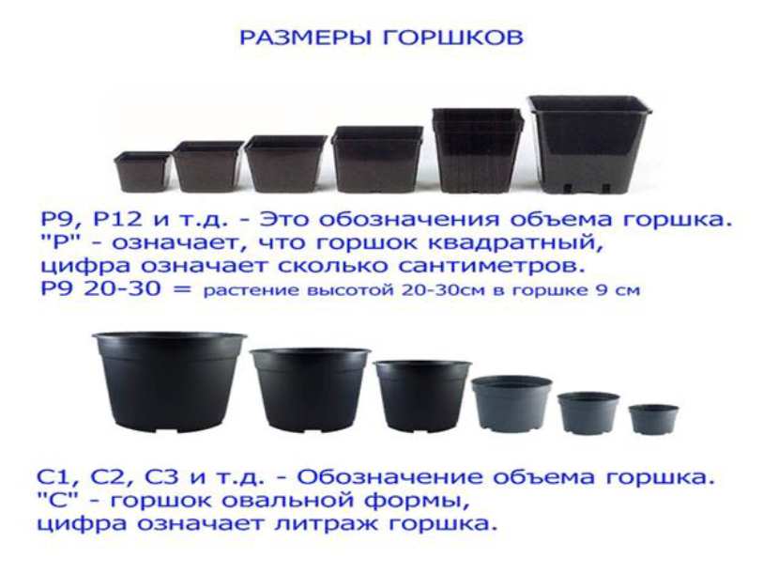
Фото | Наименование | Описание | Размер горшка | Цена | Заказ  (шт)
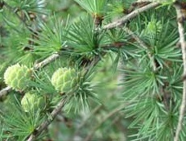 | Лиственница европейская  Larix Mill | Высота его может достигать 50 м.  Хвоя европейской лиственницы нежная и неколючая. Цветки появляются в мае желтого либо красноватого цвета. | С-7 | 4600-00
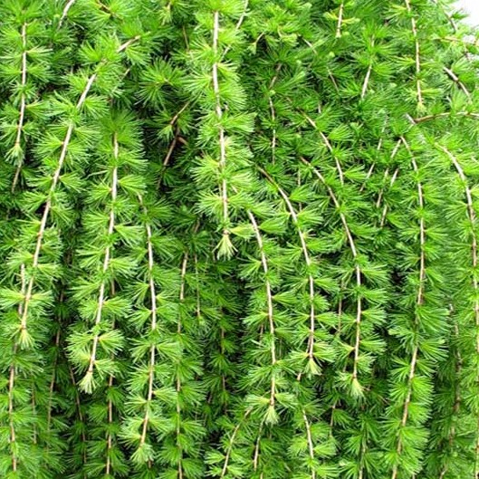 | Лиственница  Европейская  Пендула  Larix decidua Pendula | Невысокое дерево с плакучей формой кроны. Высота зависит от места прививки на штамб, в среднем 1-3 м. В ширину достигает 1 м. Растет быстро. | С-7 | 14000-00
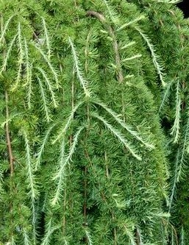 | Лиственница европейская Пули  Larix decidua Puli | Небольшое дерево, высотой 1,5 - 2 м. Крона плакучая, узкая, ветви свисающие. Хвоя летом серо-сине- зеленая, осенью - желтая. | С-7 | 14000-00

